活動名稱 與我無關(品德教育)

適用年級 |  |  | 低年級 | 教學時間 | 80分鐘 | 連結領域 |  | 生活、國語
設  計  理  念 | 在學童的成長過程中，遇到霸凌事件時，往往有孩子會選擇袖手旁觀或置身事外。在本學習活動中，希望藉由討論「不是我的錯」的故事，告訴學童正義的意義，並藉由戲劇演出的方式，讓學童學會勇於站出來伸張正義，瞭解正義與每個人息息相關，袖手旁觀其實與加害者同等殘忍。社會秩序有賴眾人的正義感，希望藉由此活動的體驗，使學童明白正義的價值。
教 學 研 究
單  元  目  標 |  | 1.能瞭解正義的意義。  2.能體驗正義的重要。  3.能學會如何在他人面前勇於站出來伸張正義。  4.能愉快的參與活動。 |  |  |  | 分段能力指標 | 人 權 教 育
 |  |  |  |  |  | 分段能力指標 | 2-1-1了解兒童對遊戲權利的需求並促進身心健康與發展。
十大基本能力 |  | □瞭解自我與發展潛能。  □欣賞、表現與創新。  □生涯規畫與終身學習。  □表達、溝通與分享。  □尊重、關懷與團隊合作。  □文化學習與國際瞭解。  □規畫、組織與實踐。  □運用科技與資訊。  □主動探索與研究。  □獨立思考與解決問題。 |  |  |  | 分段能力指標 | 連 結 領 域
 |  |  |  |  |  | 分段能力指標 | 【國語】  B-1-1-3-3 能養成仔細聆聽的習慣。  【社會】  5-1-1 覺察自己可以決定自我的發展。  【生活】  4-1-4正確、安全、有效的使用工具或道具，從事藝術創作及展演活動。
教 學 準 備
教師準備 |  | - 繪本「不是我的錯」，文/雷．克里斯強森，圖/迪克．史丹伯格，譯者：周逸芬。  - 故事人物圖卡 |  |  |  | 學生準備 | 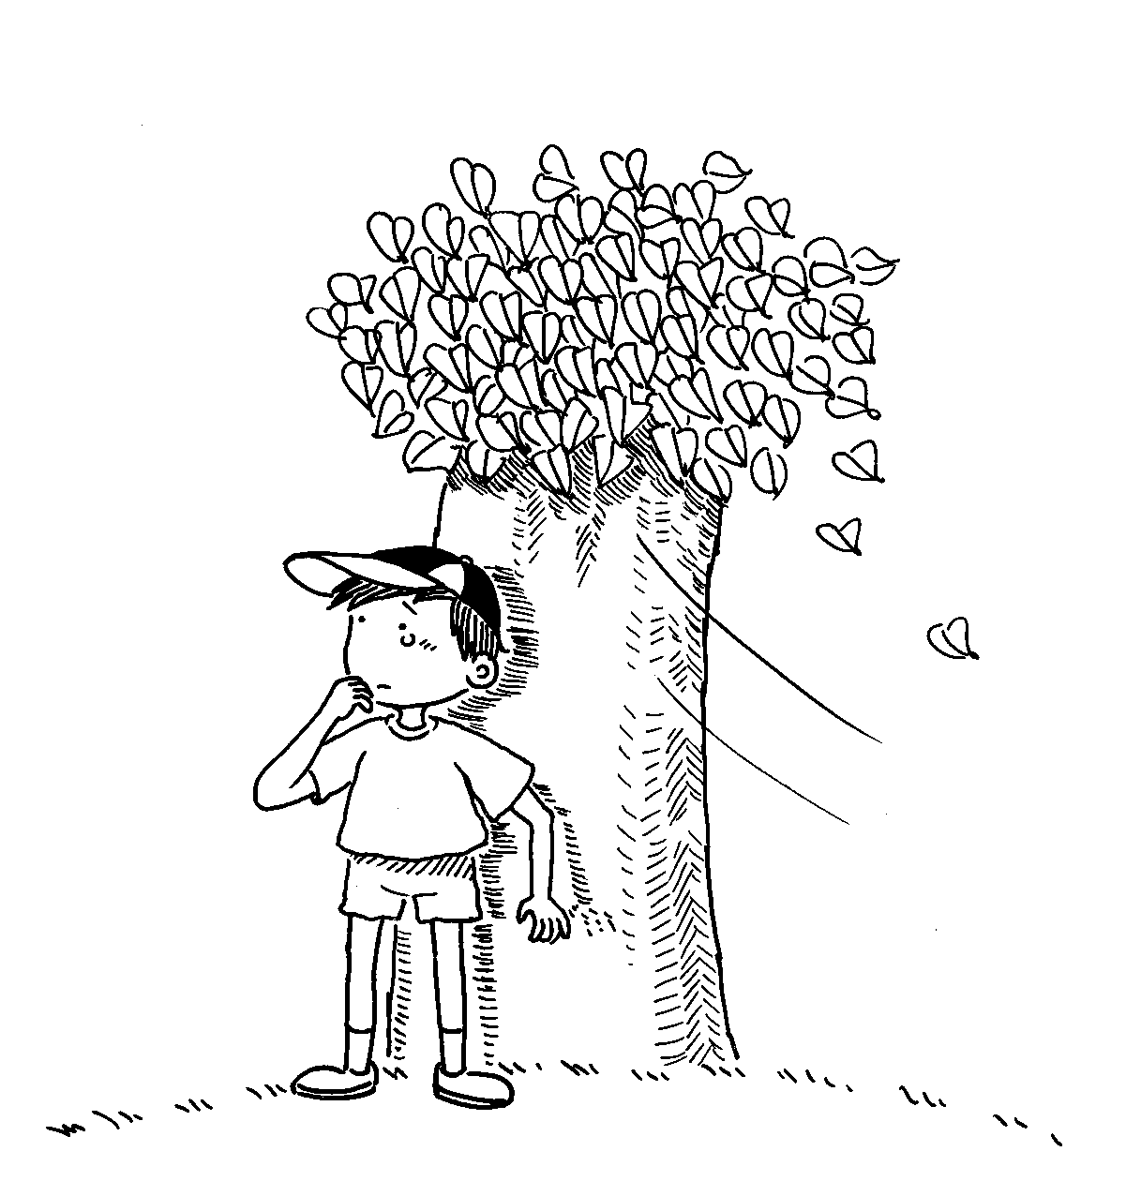  1.文具用品。

教學活動 | 教具 | 教學  時間 | 評量重點 | 注意事項
＊準備活動  1.教師準備「不是我的錯」的故事人物圖卡。  2.教師於課前將故事人物圖卡張貼於黑板上，以便進行教學活動。  - 引起動機  教師利用故事圖卡跟學生講述故事「不是我的錯」──  一名體型弱小的孩子被人欺負了，蒙著臉哭泣，誰欺負了他呢？孩子們推託、撇清，有的說沒看見誰打人、有的說因為害怕不敢幫忙、有的說只是輕輕打一下而已、有的說是別人先打的、有的說「他很古怪」所以活該挨打……各種理由加總起來，就是「這不是我的錯」、「這不關我的事」。  第十七頁起，陡然急轉，連續數頁黑色的襯底，依序陳列出處死戰犯、大車碾人、原子彈爆炸、飢餓孩童等記錄戰爭的歷史照片，照片逐頁編排，不附有文字，作者只問了一句：「和我沒有關係嗎？  - 主要活動  (一)故事討論：  1.教師詢問學童是否有被人欺負的經驗？(可請學童上台發表)  2.教師詢問學童：「欺負別人是對的嗎？」「不欺負別人，但是看見別人被欺負，卻什麼也不做，當作沒有看見，這是對的嗎？」  3.聽完故事後的感想？  4.如果你是被欺負的同學，你會希望看見的人怎麼做？  5.想一想，如果你被欺負了，周圍看見的人卻沒有一個人願意伸出援手，你會有什麼樣的感覺？你可能遭遇什麼樣的狀況？  6.想一想，你覺得什麼是正義？  7.想一想，正義只和執法人員相關嗎？如果人人心中沒有正義，也沒有人將正義付諸行動，我們的生活可能變成什麼樣子？  (二)戲劇體驗─  1.教師指導全班學童分組，實際演出繪本「不是我的錯」的情節，並且依據剛剛的討論結果，由各組學童自由設計故事結局。  - 歸納統整  1.教師引導學童瞭解：正義真的非常重要，而且應該要切實的實踐它！  2.進行「息息相關」學習單  ～ 本活動結束 ～ | 繪本「不是我的錯」  故事人物圖卡  故事人物圖卡  學習單 | 7′  20′  20′  5′  20′ | ●能仔細聆聽。  ●能踴躍舉手，勇於表現。  ●能踴躍發表。  ●能仔細思考並回答問題。  ●能不怯場，大方上台表演。  ●能愉快的參與活動。  ●能仔細聆聽。  ●能安靜並確實完成學習單。 | ●教師宜加強肢體動作以吸引學生目光。  ●教師宜使用圖卡或ppt.，放慢速度逐張呈現這些歷史照片，以吸引學生目光。  ●教師可對於發表者加以鼓勵。  ●教師可加以提示。  ●教師引導學童瞭解正義的重要。  ●教師指導學童完成學習單。
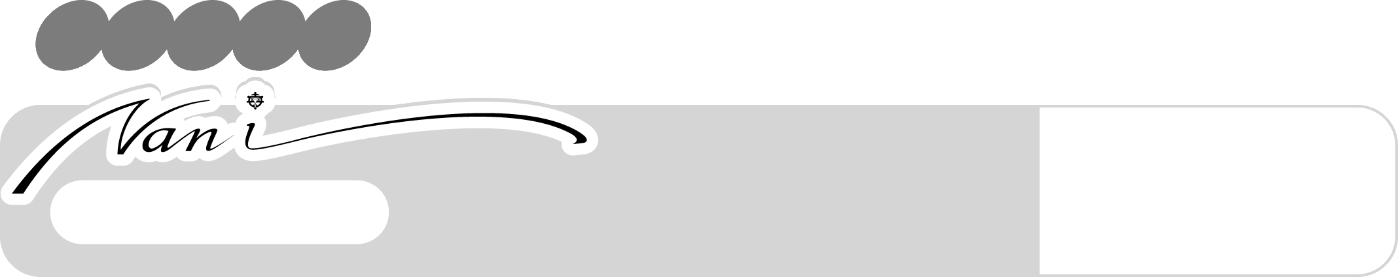

息息相關
年 班 號
姓名
品德教育

小朋友，在日常生活中，正義其實與我們息息相關。下面哪些事是「正義感」的表現呢？請你在□中打ｖ：
- ⒈趁同學被欺負的時候，偷偷過去打他一下
- ⒉看到有人被欺負了，當作沒看見
- ⒊看到有人被欺負了，只站在一旁看熱鬧
- ⒋替被欺負的同學向師長求助
- ⒌大聲嘲笑被欺負的同學
小朋友，講到正義感，你印象最深刻的事件是什麼？你有什麼樣的想法呢？把它寫下來，再說出來和同學一起分享。
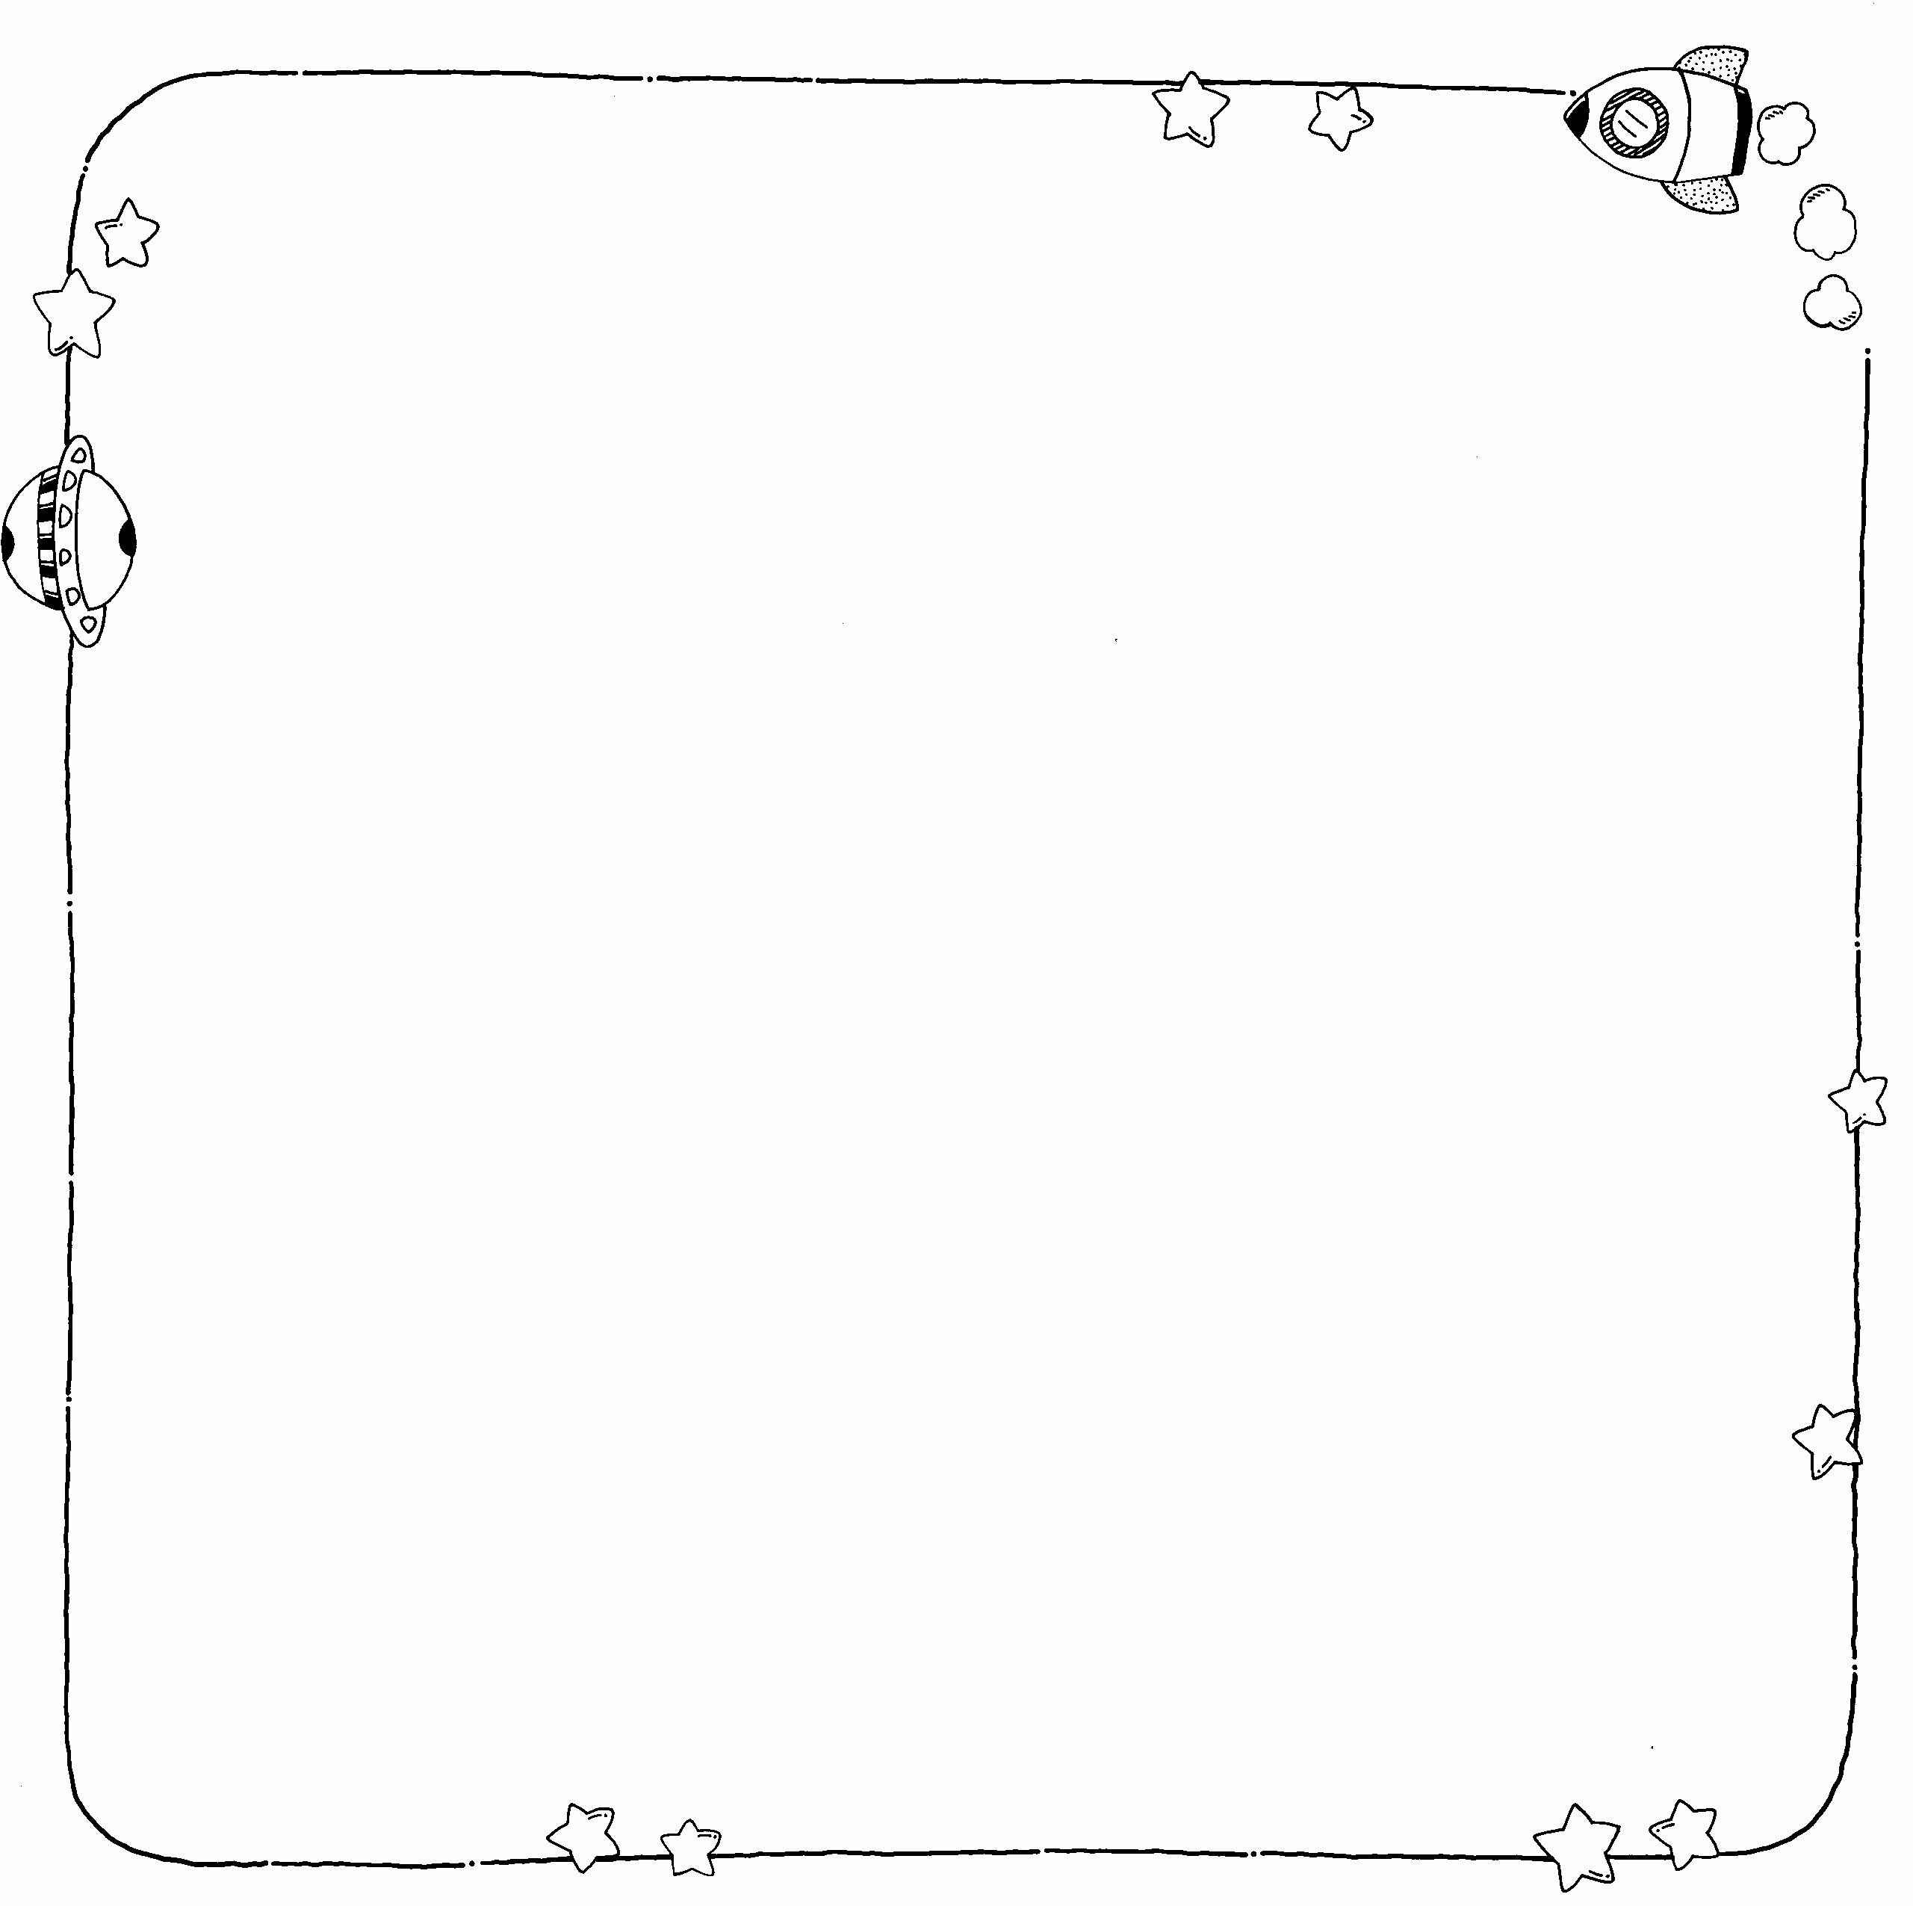

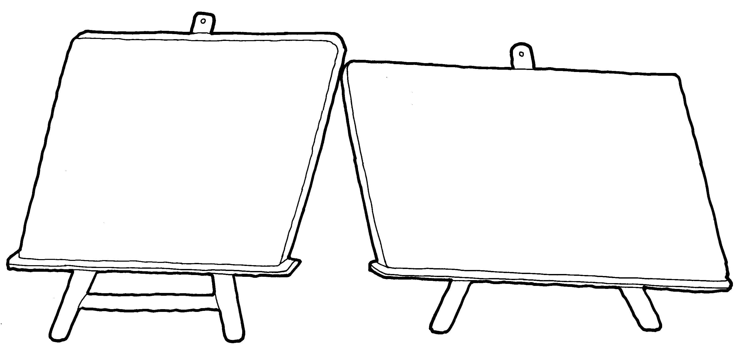
評 量 項 目 | 學生自評 | 家長複評 | 教師評量
1.我會選出需要有正義感才能完成的事情。
2.我會寫出並分享關於正義感的想法。

